**Java Web开发**

**实验七**

**作业报告**

|  |  |
| --- | --- |
| 学 院 | 计算机 |
| 所在系 班 级 | 2017软件工程系10班 |
| 学 号 姓 名 | 06171532郭智峰 |
| 指 导 教 师 | 郭晓燕 |
| 完 成 时 间 | 2018年4月-25 |

# 实验题目

页面输入收入，得到相应的缴纳税收

要求：Jsp提交收入，显示结果（可一个页面也可两个页面）。编写一个JavaBean计算税收，并在JSP页面输出结果

计算方法：全月应纳税所得额＝月收入－1600元

# 分析与设计

利用javabean和jsp实现计算应缴税收功能

# 关键源码（部分）

package com.juice;

public class test {

double income;

double dr = income - 1600;

double result;

public double getIncome() {

return income;

}

public void setIncome(double income) {

this.income = income;

}

public double getDr() {

return income-1600;

}

public void setDr(double dr) {

this.dr = dr;

}

public double getResult() {

if(getDr()<0) {

result=0;

}

else if(getDr()<=500) {

result = getDr()*0.05;

}else if(getDr()>500&&getDr()<=3000) {

result = getDr()*0.1-25;

}else if(getDr()>3000&&getDr()<=5000) {

result = getDr()*0.15-125;

}else if(getDr()>5000&&getDr()<=20000) {

result = getDr()*0.2-375;

}else if(getDr()>20000&&getDr()<=40000) {

result = getDr()*0.25-1375;

}else if(getDr()>40000&&getDr()<=60000) {

result = getDr()*0.3-3375;

}else if(getDr()>60000&&getDr()<=80000) {

result = getDr()*0.35-6375;

}else if(getDr()>80000&&getDr()<=100000) {

result = getDr()*0.4-10375;

}else if(getDr()>100000) {

result = getDr()*0.45-15375;

}

return result;

}

public void setResult(double result) {

this.result = result;

}

public static void main(String[] args) {

test t = new test();

t.setIncome(4000);

System.out.println(t.getDr());

System.out.println(t.getResult());

}

}

<%@ page language="java" contentType="text/html; charset=UTF-8"

pageEncoding="UTF-8"%>

<%@ page import="com.juice.test" %>

<!DOCTYPE html>

<html>

<head>

<meta charset="UTF-8">

<title>应交税费计算器</title>

</head>

<body>

<jsp:useBean id="sum" class="com.juice.test" scope="request"/>

<form action="" method=post name=form>

请输入您的月收入：<input type="text" name="income">

<input type="submit" value="计算" name="submit">

</form>

<jsp:setProperty name="sum" property="*"/>

您应该缴纳的税收为：<jsp:getProperty name="sum" property="result"/>

</body>

</html>

# 运行效果图

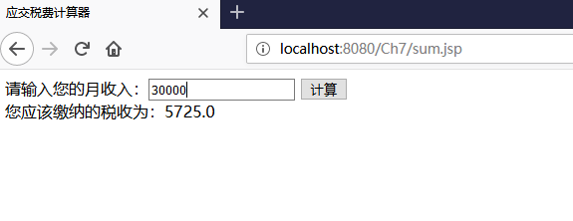

# 收获与问题

学会了在jsp中使用javabean